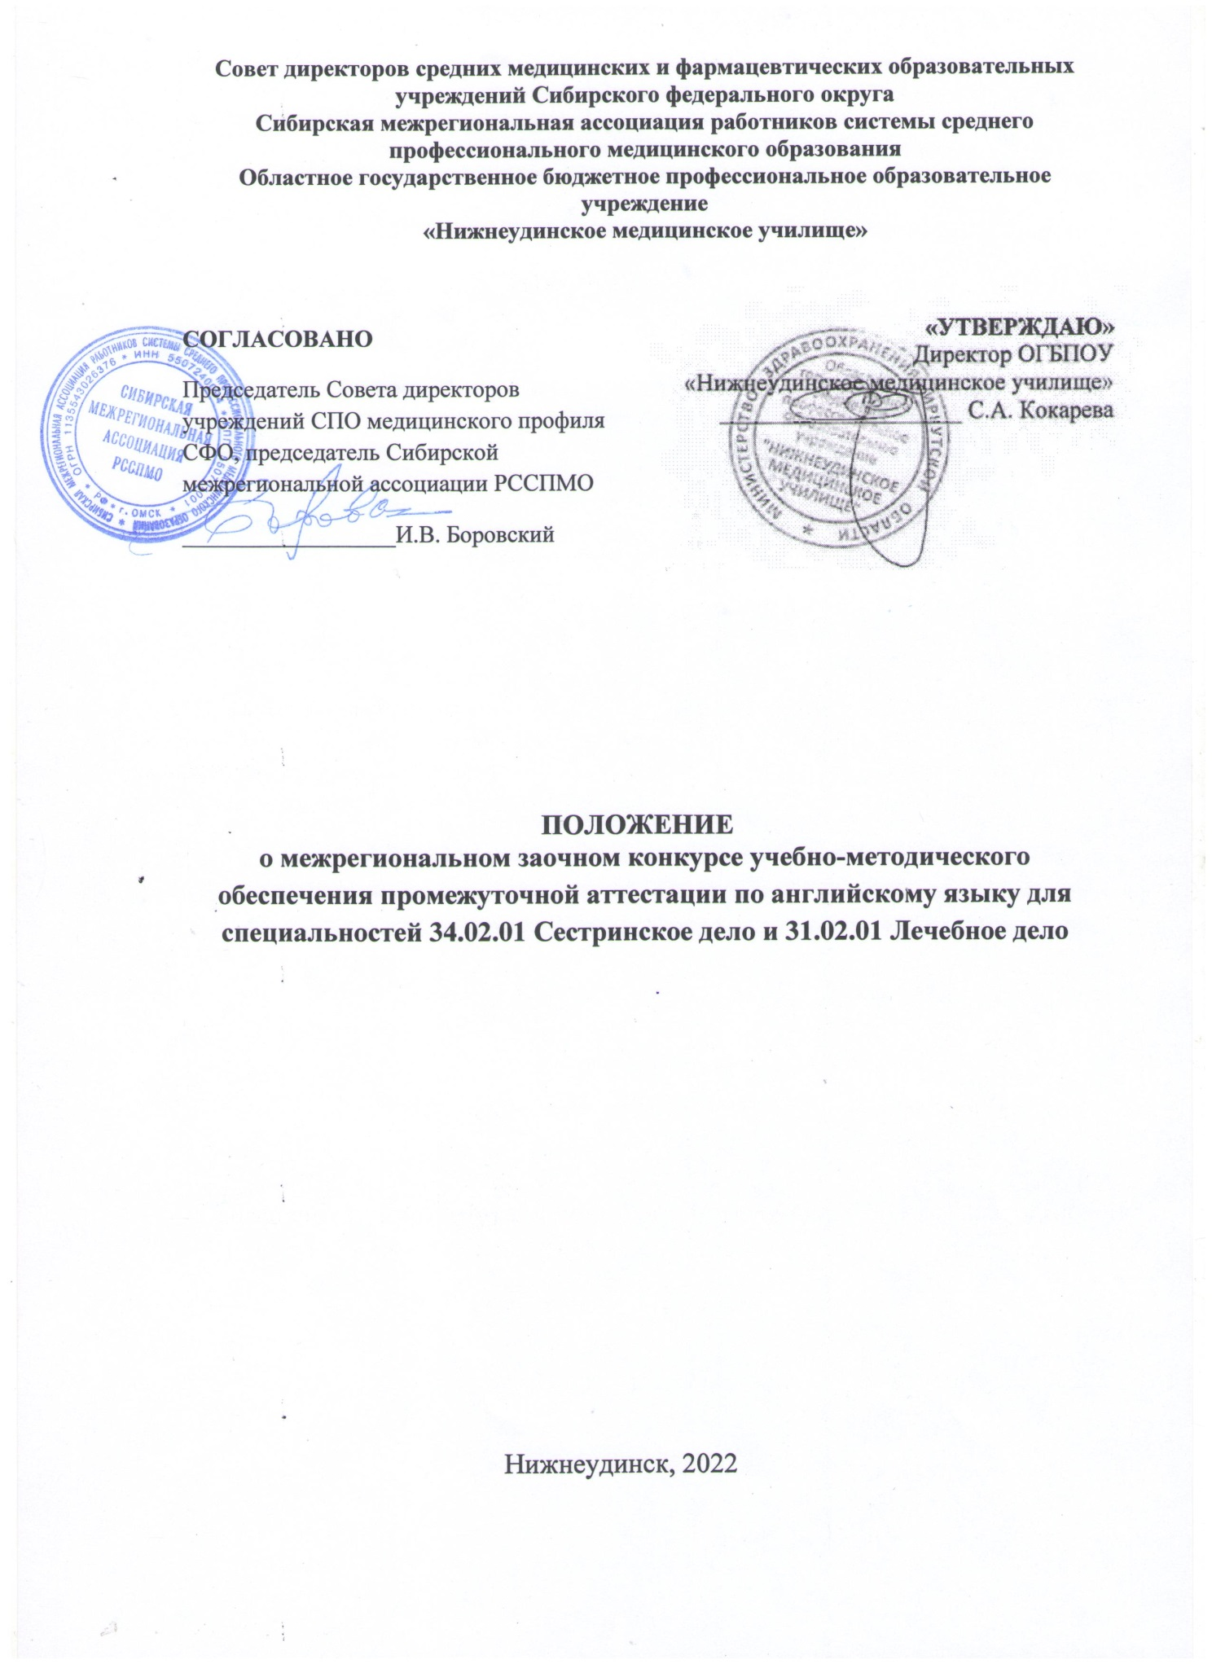

- Общие положения
1.1 Настоящее положение определяет порядок и регламент проведения межрегионального заочного конкурса учебно-методического обеспечения промежуточной аттестации по английскому языку для специальностей 34.02.01 Сестринское дело и 31.02.01 Лечебное дело
1.2 Положение разработано в соответствии с Федеральным законом от 29.12.2012 г. № 273-ФЗ «Об образовании в Российской Федерации», Уставом ОГБПОУ «Нижнеудинское медицинское училище», Правилами внутреннего распорядка и другими локальными актами образовательного учреждения.
1.3 Конкурс проводится в рамках реализации плана Совета директоров средних медицинских и фармацевтических образовательных организаций Сибирского федерального округа (СФО) и Сибирской межрегиональной ассоциации работников системы среднего профессионального медицинского образования (далее - Сибирская межрегиональная ассоциация РССПМО) на 2022 год.
1.4 Организатором Конкурса является Областное государственное бюджетное профессиональное образовательное учреждение «Нижнеудинское медицинское училище»
- Цели и задачи Конкурса

2.1. Выявление и изучение лучших практик методической деятельности образовательных медицинских учреждений системы СПО, способствующих развитию системы медицинского образования;
2.2. Создание условий для совершенствования методического и профессионального уровня преподавателей иностранного языка;
2.3 Выявление и распространение учебно-методических материалов, обеспечивающих повышение качества профессиональной образовательной деятельности;
2.4 Стимулирование продуктивной деятельности преподавателей, ориентированной на создание эффективного учебно-методического обеспечения;
2.5 Повышение уровня мотивации преподавателей к качественной профессиональной деятельности.

3. Участники Конкурса. Жюри

3.1. В Конкурсе могут принимать участие преподаватели дисциплины «Иностранный язык» медицинских образовательных организаций системы СПО Сибирского Федерального округа.
3.2. На конкурс может быть представлено не более трёх работ от образовательной организации.
3.3. Состав жюри Конкурса формируется из преподавателей иностранного языка ОГБПОУ «Нижнеудинское медицинское училище»
3.4. В обязанности жюри входит:
- проверка и оценка результатов выполнения конкурсных работ;
- определение победителей Конкурса;
- заполнение сводной ведомости оценки участников Конкурса;
3.4. Жюри несет ответственность за объективность оценки выполнения конкурсных работ, определение победителей, оформление соответствующей документации.

4. Требования к оформлению конкурсных работ
4.1. Электронные учебно-методические материалы должны быть совместимы с Windows XP, Windows 7.
4.2. Форматирование текста: шрифт Times New Roman 14, междустрочный интервал 1,0
4.3. Форма представления учебно-методических материалов – по электронной почте.
4.4. Структура УМК промежуточной аттестации:
- Титульный лист
- Назначение
- Специфика подобранных заданий для проведения промежуточной аттестации
- Инструкция по выполнению заданий
- Эталоны ответов
- Рекомендации по подготовке студентов к промежуточной аттестации

5. Организация и проведение Конкурса

5.1. Конкурс проводится с 19 января 2022 г. по 15 февраля 2022 г.
Заявки (приложение 1) и конкурсные работы необходимо отправить в оргкомитет на электронный адрес elena_chernih@mail.ru в срок до 15 февраля 2022г включительно. В теме письма указать «Конкурс». Заявка и конкурсная работа отправляется одним письмом.

5.2. Критерии оценки учебно-методического обеспечения промежуточной аттестации по английскому языку:
- Наличие структуры УМК промежуточной аттестации;
- Наличие инструкции по выполнению заданий. Задания сформулированы доступно для обучающихся;
- Наличие авторской идеи, творческого подхода при отборе содержания и разработке структуры представленных заданий;
- Представлено распределение заданий по уровням сложности;
- Представлен список источников для самоподготовки обучающихся;
- Представлены критерии оценивания заданий;
- Наличие эталонов ответов;
- Соблюдение единообразия в оформлении работы – тип шрифта одинаковый, количество используемых шрифтов не более трёх, страницы пронумерованы.
Оценивание осуществляется в диапазоне от 0 до 3 баллов:
0 баллов – не соответствует данному показателю
1 балл – соответствует частично
2 балла – в основном соответствует
3 балла – соответствует полностью

5.3. Этапы проведения Конкурса

Прием заявок и конкурсных работ | Экспертная оценка конкурсных работ | Опубликование результатов и рассылка наградных материалов
19.01.22 г. - 15.02.22 г. | 16.02.22 г. - 22.02.22 г. | до 25.02.22 г.

6. Подведение итогов и награждение участников Конкурса
6.1. Жюри межрегионального конкурса определяет победителей конкурса путём оценивания конкурсных работ в соответствии с критериями. Участникам, набравшим наибольшее количество баллов, присуждаются 1, 2 и 3 места.
6.2. Победители и призёры награждаются дипломами I, II, III степени. Остальные участники получают сертификат участника.
6.3. Координаторы Конкурса:
Черных Елена Владимировна, контактный телефон 8 950 075 27 94
Кицук Светлана Михайловна, контактный телефон 8 904 128 07 05

ПРИЛОЖЕНИЕ 1

ЗАЯВКА

на участие в межрегиональном заочном конкурсе учебно-методического обеспечения промежуточной аттестации по английскому языку для специальностей 34.02.01 Сестринское дело и 31.02.01 Лечебное дело

Ф.И.О. участника (полностью)
Полное и краткое название образовательной организации (в соответствии с Уставом)
Должность конкурсанта
Вид учебно-методического материала, название работы
Контактный телефон участника
Электронный адрес для отправления наградных материалов

